SURVEILANS EPIDEMIOLOGI DEMAM BERDARAH
http://surveilansepidfkmunsri.blogspot.com/2013/11/surveilans-epidemiologi-demam-berdarah.html

Demam Berdarah Dengue banyak ditemukan di daerah tropis dan sub-tropis. Data dari seluruhdunia menunjukkan Asia menempati urutan pertama dalam jumlah penderita DBD setiap tahunnya. Sementara itu, terhitung sejak tahun 1968 hingga tahun 2009, WorldHealth Organization (WHO) mencatat negara Indonesia sebagai negara dengan kasus DBD tertinggi di Asia Tenggara.
Penyakit Demam Berdarah Dengue (DBD) masih merupakan salah satu masalah kesehatan masyarakat yang utama di Indonesia. Jumlah penderita dan luas daerah penyebarannya semakin bertambah seiring dengan meningkatnya mobilitas dan kepadatan penduduk. Di Indonesia Demam Berdarah pertama kali ditemukan di kota Surabaya pada tahun 1968, dimana sebanyak 58 orang terinfeksi dan 24 orang diantaranya meninggal dunia (Angka Kematian (AK) : 41,3 %). Dan sejak saat itu, penyakit ini menyebar luas ke seluruh Indonesia.
Penyakit ini disebabkan oleh virus Dengue dari genus Flavivirus, famili Flaviviridae. DBD ditularkan ke manusia melalui gigitan nyamuk Aedes yang terinfeksi virus Dengue. Virus Dengue penyebab Demam Dengue (DD), Demam Berdarah Dengue (DBD) dan Dengue Shock Syndrome (DSS) termasuk dalam kelompok B Arthropod Virus (Arbovirosis) yang sekarang dikenal sebagai genus Flavivirus, famili Flaviviride, dan mempunyai 4 jenis serotipe, yaitu: Den-1, Den-2, Den-3, Den-4.

1. Pengertian Demam Berdarah Dengue

Menurut Depkes (2005), Demam Berdarah Dengue (DBD) adalah penyakit yang disebabkan oleh virus dari golongan Arbovirus yang ditandai dengan demam tinggi mendadak tanpa sebab yang jelas, berlangsung terus menerus selama 2‐7 hari, manifestasi perdarahan (peteke, purpura, perdarahan konjungtiva, epistaksis, perdarahan mukosa, perdarahan gusi, hematemesis, melena, hematuri) termasuk uji tourniquet (Rumple Leede) positif, trombositopeni (jumlah trombosit ≤ 100.000/l, hemokonsentrasi (peningkatan hemotokrit ≥ 20%) disertai atau tanpa pembesaran hati (hepatomegali).

2. Faktor Risiko Penularan Demam Berdarah Dengue

Beberapa faktor penularan DBD sebagai berikut:
- pertumbuhan penduduk perkotaan yang cepat,
- mobilisasi penduduk karena membaiknya sarana dan prasarana transportasi dan terganggu atau melemahnya pengendalian populasi sehinggamemungkin terjadinya KLB,
- kemiskinan yang mengakibatkan orang tidak mempunyai kemampuan untuk menyediakan rumah yang layak dan sehat,
- pasokan air minum dan pembuangan sampah yang benar,
- pendidikan dan pekerjaan masyarakat, jarak antar rumah, keberadaan tempat penampungan air, keberadaan tanaman hias dan pekarangan.
3. Klasifikasi kasus dan berat penyakit

Sekarang ini disepakati bahwa dengue adalah suatu penyakit yang memiliki presentasi klinis bervariasi dengan perjalanan penyakit dan luaran (outcome) yang tidak dapat diramalkan3.
Diterbitkannya panduan World Health Organization (WHO) terbaru di tahun 2009 lalu, merupakan penyempurnaan dari panduan sebelumnya yaitu panduan WHO 1997.
Klasifikasi kasus yang disepakati sekarang adalah:
Dengue tanpa tanda bahaya (dengue without warning signs),
Dengue dengan tanda bahaya (dengue with warning signs), dan
Dengue berat (severe Dengue)

Kriteria dengue tanpa/dengan tanda bahaya :

Dengue probable :
1. Bertempat tinggal di /bepergian ke daerah endemik dengue
2. Demam disertai 2 dari hal berikut :
• Mual, muntah
• Ruam
• Sakit dan nyeri
• Uji torniket positif
• Lekopenia
• Adanya tanda bahaya
3. Tanda bahaya adalah :
• Nyeri perut atau kelembutannya
• Muntah berkepanjangan
• Terdapat akumulasi cairan
• Perdarahan mukosa
• Letargi, lemah
• Pembesaran hati > 2 cm
• Kenaikan hematokrit seiring dengan penurunan jumlah trombosit yang cepat
Dengue dengan konfirmasi laboratorium (penting bila bukti kebocoran plasma tidak jelas)

Kriteria dengue berat :
• Kebocoran plasma berat, yang dapat menyebabkan syok (DSS), akumulasi cairan dengan distress pernafasan.
• Perdarahan hebat, sesuai pertimbangan klinisi
• Gangguan organ berat, hepar (AST atau ALT ≥ 1000, gangguan kesadaran, gangguan jantung dan organ lain)
Untuk mengetahui adanya kecenderungan perdarahan dapat dilakukan uji tourniquet, walaupun banyak faktor yang mempengaruhi uji ini tetapi sangat membantu diagnosis, sensitivitas uji ini sebesar 30 % sedangkan spesifisitasnya mencapai 82 %.

4. Gambaran Klinis DBD

Masa inkubasi virus dengue dalam manusia (inkubasi intrinsik) berkisar antara 3 sampai 14 hari sebelum gejala muncul, gejala klinis rata-rata muncul pada hari keempat sampai hari ketujuh, sedangkan masa inkubasi ekstrinsik (di dalam tubuh nyamuk) berlangsung sekitar 8-10 hari. Manifestasi klinis mulai dari infeksi tanpa gejala demam, demam dengue (DD) dan DBD, ditandai dengan demam tinggi terus menerus selama 2-7 hari; pendarahan diatesis seperti uji tourniquet positif, trombositopenia dengan jumlah trombosit ≤ 100 x 109/L dan kebocoran plasma akibat peningkatan permeabilitas pembuluh. Tiga tahap presentasi klinis diklasifikasikan sebagai demam, beracun dan pemulihan.

Terdapat 4 tahapan derajat keparahan DBD, yaitu :
-Derajat I : Dengan tanda terdapat demam disertai gejala tidak khas dan uji torniket + (positif)
-Derajat II : Yaitu derajat I ditambah ada perdarahan spontan di kulit atau perdarahan lain
-Derajat III : Ditandai adanya kegagalan sirkulasi yaitu nadi cepat dan lemah serta penurunan tekanan nadi (<20 mmHg), hipotensi (sistolik menurun sampai <80 mmHg), sianosis di sekitar mulut, akral dingin, kulit lembab dan pasen tampak gelisah
-Derajat IV : Ditandai dengan syok berat (profound shock) yaitu nadi tidak dapat diraba dan tekanan darah tidak terukur.

5. Diagnosis DBD
Diagnosis klinis :
Ditandai demam akut, trombositopenia, perdarahan ringan-berat, kebocoran plasma hemokonsentrasi, efusi pleura, hipoalbuminemia.
Diagnosis Laboratorium :
a. Pemeriksaan Hematologi Rutin.
b. Uji virology
c. Uji serologi
Terdapat lima uji serologi dasar yang umum digunakan untuk mendiagnosis infeksi Dengue secara rutin yaitu :
1. Uji hambatan hemaglutinasi (Hemaglutinasi inhibition = HI)
2. Uji Fiksasi komplemen (Complemen fixation = CF)
3. Uji Netralisasi (Neutralization test = NT)
4. IgM Capture enzymelinked immunosorbent assay (MAC ELISA)
5. Indirect lg G ELISA

6. Pencegahan DBD

Usaha pencegahan dan pemberantasan DBD yang telah dilakukan pemerintah, antara lain dengan metode pengasapan (fogging) dan abatisasi. Penyemprotan sebaiknya tidak dipergunakan, kecuali keadaan genting selama terjadi KLB atau wabah.
Upaya yang paling tepat untuk mencegah demam berdarah adalah membasmi jentik-jentiknya ini dengan cara sebagai berikut :
Bersihkan ( kuras ) tempat penyimpanan air (seperti bak mandi/WC, drum dll) seminggu sekali.
Tutuplah kembali tempayan rapat-rapat setelah mengambil airnya, agar nyamuk Demam berdarah tidak dapat masuk dan bertelur disitu.
Gantilah air di vas bunga dan pot tanaman air setiap hari
Kubur atau buanglah sampah pada tempatnya, plastik dan barang-barang bekas yang bisa digenangi air hujan
Untuk tempat-tempat air yang tidak mungkin atau sulit dikuras, taburkan bubuk Abateke dalam genangan air tersebut untuk membunuh jentik-jentik nyamuk. Ulangi hal ini setiap 2-3 bulan sekali atau peliharalah ikan ditempat itu.
Takaran penggunaan bubuk Abate adalah sebagai berikut : untuk 10 liter air cukup dengan 1 gram bubuk Abate atau 10 gram untuk 100 liter dan seterusnya. Bila tidak ada alat untukmenakar, gunakan sendok makan. Satu sendok makan peres (yang diratakan di atasnya) berisi 10 gram Abate. Anda tinggal membaginya atau menambahnya sesuai dengan banyaknya air yang akan diabatisasi.Takaran tak perlu tepat betul. (Abate dapat dibeli di apotik-apotik).

7. Epidemiologi DBD

Demam berdarah dengue (DBD) adalah penyakit infeksi yang disebabkan oleh virus dengue dan mengakibatkan spektrum manifestasi klinis yang bervariasi antara yang paling ringan, demam dengue (DD), DBD dan demam dengue yang disertai renjatan atau dengue shock syndrome (DSS). Dalam 50 tahun terakhir, kasus DBD meningkat 30 kali lipat dengan peningkatan ekspansi geografis ke negara-negara baru dan, dalam dekade ini, dari kota ke lokasi pedesaan. Penderitanya banyak ditemukan di sebagian besar wilayah tropis dan subtropis, terutama Asia Tenggara, Amerika Tengah, Amerika dan Karibia. Virus dengue dilaporkan telah menjangkiti lebih dari 100 negara, terutama di daerah perkotaan yang berpenduduk padat dan pemukiman di Brazil dan bagian lain Amerika Selatan, Karibia, Asia Tenggara, dan India. Jumlah orang yang terinfeksi diperkirakan sekitar 50 sampai 100 juta orang, setengahnya dirawat di rumah sakit dan mengakibatkan 22.000 kematian setiap tahun diperkirakan 2,5 miliar orang atau hampir 40 persen populasi dunia, tinggal di daerah endemis DBD yang memungkinkan terinfeksi virus dengue melalui gigitan nyamuk setempat. Jumlah kasus DBD tidak pernah menurun di beberapa daerah tropik dan subtropik bahkan cenderung terus meningkat dan banyak menimbulkan kematian pada anak, 90% di antaranya menyerang anak di bawah 15 tahun. Di Indonesia, setiap tahunnya selalu terjadi KLB di beberapa provinsi, yang terbesar terjadi tahun 1998 dan 2004 dengan jumlah penderita 79.480 orang dengan kematian sebanyak 800 orang lebih. Pada tahun-tahun berikutnya jumlah kasus terus naik tapi jumlah kematian turun secara bermakna dibandingkan tahun 2004. Misalnya jumlah kasus tahun 2008 sebanyak 137.469 orang dengan kematian 1.187 orang atau case fatality rate (CFR) 0,86% serta kasus tahun 2009 sebanyak 154.855 orang dengan kematian 1.384 orang atau CFR 0,89%. Penderita DBD yang tercatat selama ini, tertinggi adalah pada kelompok umur <15 tahun (95%) dan mengalami pergerseran dengan adanya peningkatan proporsi penderita pada kelompok umur 15-44 tahun, sedangkan proporsi penderita DBD pada kelompok umur >45 tahun sangat rendah seperti yang terjadi di Jawa Timur berkisar 3,64%.

8. Riwayat Alamiah Penyakit DBD
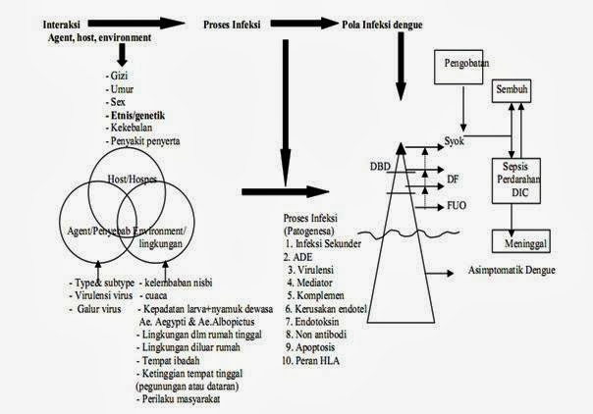
9. Patofisiologi DBD
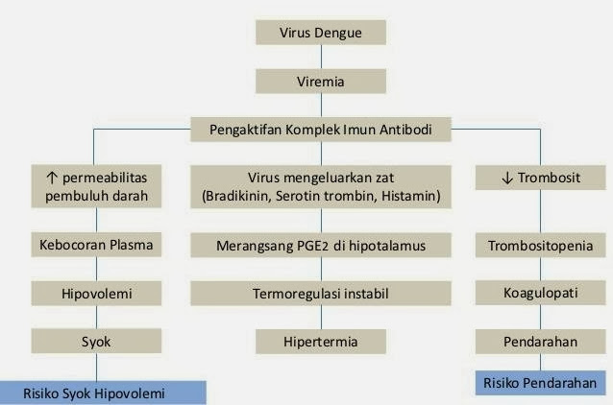

TAHAP PERSIAPAN

Tahap persiapan dalam survailens epidemiologi penyakit demam berdarah merupakan identifikasi faktor risiko DBD untuk menggambarkan tingkat risiko suatu wilayah, yang telah diambil sebelum musim penularan DBD hingga mulai terjadinya kasus melalui kegiatan survey cepat. Materi faktor risiko dibatasi pada faktor perilaku dan lingkungan, sedangkan faktor vector (nyamuk) misalnya jarak terbang nyamuk, jenis nyamuk dan kepadatan nyamuk tidak dimasukkan sebagai variable mengingat tingginya tingkat mobilitas penduduk memungkinkan seseorang menderita DBD dari penularan nyamuk di daerah lain. Pada tahap pertama dihasilkan peta stratifikasi faktor risiko DBD untuk masing-masing desa. Hasil dari tahap ini digunakan untuk intervensi guna pengendalian faktor risiko sesuai hasil survey cepat. Materi penelitian dianalisis berdasarkan unsur–unsure epidemiologi yaitu orang, tempat dan waktu, yang ditampilkan dalam bentuk peta faktor risiko.

Implementasi
Dilakukan pendataan faktor risiko DBD melalui Rapid Survey pada saat menjelang musim penularan untuk mendapatkan data terbaru untuk menentukan jenis intervensi sehingga dapat dihasilkan peta faktor risiko, peta kasus dan peta kegiatan lain, dan dengan teknik over layer dapat dilakukan perencanaan maupun evaluasi program pemberantasan.

TAHAP PENGUMPULAN DATA

Berdasarkan Ditjen PPM & PL Depkes RI (2005) dalam Leviana Erdiati (2009) bahwa Pengumpulan dan pencatatan data dapat dilakukan yaitu :
1) Pengumpulan dan pencatatan dilakukan setiap hari, bila ada laporan tersangka DBD dan penderita DD, DBD, SSD. Data tersangka DBD dan penderita DD, DBD, SSD yang diterima puskesmas dapat berasal dari rumah sakit atau dinas kesehatan kabupaten/kota, puskesmas sendiri atau puskesmas lain (cross notification) dan puskesmas pembantu, unit pelayanan kesehatan lain (balai pengobatan, poliklinik, dokter praktek swasta, dan lain – lain), dan hasil penyelidikan epidemiologi (kasus tambahan jika sudah ada konfirmasi dari rumah sakit / unit pelayanan kesehatan lainnya).
2) Untuk pencatatan tersangka DBD dan penderita DD, DBD, SSD menggunakan ‘Buku catatan harian penderita DBD’ yang memuat catatan (kolom) sekurang – kurangnya seperti pada form DP-DBD ditambah catatan (kolom) tersangka DBD.

Berdasarkan penelitian sitepu dkk (2010) Pengumpulan data yang dilakukan dalam pelaksanaan sistem surveilans DBD, yaitu Petugas di DKK Singkawang mengumpulkan. data kasus DBD dari rumah sakit (RS) dengan cara dijemput langsung. Laporan dari RS akan ditabulasi untuk diteruskan kepada masing-masing petugas di tingkat Puskesmas agar segera dilakukan Penyelidikan Epidemiologi (PE).
Petugas surveilans lebih aktif dalam mengumpulkan data kasus DBD d a n menginformasikan kepada petugas Puskesmas Petugas puskesmas melaksanakan active case finding di masyarakat di sekitar tempat tinggal kasus.

TAHAP ANALISIS DAN INTERPRETASI

a. Analisis Data
Data yang terkumpul dari kegiatan surveilans epidemiologi diolah dan disajikan dalam bentuk tabel situasi demam berdarah tiap puskesmas, RS maupun daerah. serta tabel endemisitas dan grafik kasus DBD per minggu/bulan/tahun. Analisis dilakukan dengan melihat pola maksimal-minimal kasus DBD, dimana jumlah penderita tiap tahun ditampilkan dalam bentuk grafik sehingga tampak tahun dimana terjadi terdapat jumlah kasus tertinggi (maksimal) dan tahun dengan jumlah kasus terendah (minimal). Kasus tertinggi biasanya akan berulang setiap kurun waktu 3–5 tahun, sehingga kapan akan terjadi Kejadian Luar Biasa (KLB) dapat diperkirakan. Analisis juga dilakukan dengan membuat rata–rata jumlah penderita tiap bulan selama 5 tahun, dimana bulan dengan rata–rata jumlah kasus terendah merupakan bulan yang tepat untuk intervensi karena bulanberikutnya merupakan awal musim penularan.

Analisis merupakan langkah penting dalam surveilans epidemiologi karena akan dipergunakan untuk perencanaan,monitoring dan evaluasi serta tindakan pencegahan dan penanggulangan penyakit. Kegiatan ini menghasilkan ukuran-ukuran epidemiologi seperti rate, proporsi, rasio dan lain-lain untuk mengetahui situasi, estimasi dan prediksi penyakit.
Dalam program pemberantasan DBD dikenal beberapa indikator yang diperoleh dari hasil analisis data yaitu:
• Angka kesakitan / CFR (Case Fatality Rate) merupakan jumlah kasus DBD disuatu wilayah tertentu selama 1 tahun tiap 100ribu penduduk.
• Angka kematian / IR (Insidence Rate) adalah banyaknya penderita DBD yang meninggal dari seluruh penderita DBD di suatu wilayah.
• ABJ (Angka Bebas Jentik)/ Case fatality rate didefinisikan sebagai prosentase rumah yang bebas dari jentik dari seluruh rumah yang diperiksa.

Puskesmas, Rumah Sakit, Laboratorium, Dinas Kesehatan Kabupaten/Kota, Dinas kesehatan Propinsi dan Ditjen PPM&PL Depkes berperan dalam penyelenggaraan Surveilans Terpadu Penyakit bersumber data Puskesmas (STP Puskesmas), Rumah Sakit (STP Rumah Sakit) dan Laboratorium (STP Laboratorium).
- Unit surveilans Puskesmas
- Unit surveilans Rumah Sakit
- Unit surveilans Laboratorium
- Unit surveilans Dinas Kesehatan Kabupaten/Kota
- Unit surveilans Dinas Kesehatan Propinsi
- Unit surveilans Ditjen PPM&PL Depkes

b. Interpretasi
Disamping menghasilkan informasi untuk pihak puskesmas dan DKK, informasi juga harus disebarluaskan kepada stakeholder yang lain seperti Camat dan lurah,lembaga swadaya masyarakat, Pokja/Pokjanal DBD dan lain-lain. Penyabarluasan informasi dapat berbentuk laporan rutin mingguan wabah dan laporan insidentil bila terjadi KLB.

Implementasi
Data surveilans DBD didapatkan dari Ditjen PP & PL Depkes RI tahun 2009 yang disajikan dalam bentuk tabel, grafik yang menjelaskan penyebaran penyakit DBD di Indonesia. Penyebaran kasus DBD dilihat dari tahun 1968 – 2009 di seluruh provinsi di Indonesia yang disajikan dalam bentuk tabel. Dari data surveilans tersebut juga dapat dilihat Angka Insiden ( AI ) / Insident Rate ( IR ) berdasarkan 100.000 penduduk dari tahun 1968 – 2009. JIka terjadi peningkatan kasus DBD tiap tahunnya maka harus dilakukan program pengendalian DBD dan menjadi perhatian utama pada tingkat Kota/Kabupaten maupun Puskesmas.
Selain itu, dengan menggunakan data surveilans, Angka Insiden pada tahun 2009 di setiap Provinsi dapat diketahui. Hasil analisi ini dapat disajikan menggunakan grafik sehingga dapat diketahui Provinsi mana saja yang mengalami kasus DBD tertinggi maupun terendah. Selain Analisis data surveilans DBD menurut tempat dan waktu, analisis juga dilakukan menurut orang dengan menghitung Angka Insiden berdasarkan kelompok umur dan Jenis Kelamin. Dari data yang ada, dapat dihitung pula Angka Kematian / Case Fatality Rate ( CFR ) berdasarkan provinsi di Indonesia.
Jika data surveilans didapatkan dari laporan kasus rawat inap dan kasus rawat jalan pasien DBD di RS dari tahun 2004-2008 dan tidak diketahui jumlah rumah sakit yang melaporkan dari tahun ke tahun, sehingga sulit menganalisis atau menginterpretasi data tersebut. Dari data ini tampak cukup banyak pasien DBD yang di rawat jalan, sehingga perlu dilakukan validasi data apakah pasien rawat jalan adalah pasien kontrol pasca rawat inap saja atau pasien lama diitambah dengan pasien baru.
Selain laporan dari Puskesmas, RS, Dinkes dll. Analisis juga dapat menggunakan faktor- faktor yang mempengaruhi kejadian DBD seperti perubahan iklim dapat memperpanjang masa penularan penyakit yang ditularkan melalui vektor dan mengubah luas geografinya, dengan kemungkinan menyebar ke daerah yang kekebalan populasinya rendah atau dengan infrastruktur kesehatan masyarakat yang kurang. Selain perubahan iklim faktor risiko yang mungkin mempengaruhi penularan DBD adalah faktor lingkungan, urbanisasi, mobilitas penduduk, kepadatan penduduk dan transportasi.
Selain itu, laporan KLB yang didapatkan dari Puskesmas, RS, Dinkes dll dapat digunakan untuk analisis hubungannya dengan IR maupun CFR pada setiap provinsi. Yang kemudian hasil analisis ini dapat digunakan sebagai landasan atau acuan Puskesmas, RS, Dinkes dll. Untuk membuat upaya program pencegahan DBD.

TAHAP DISEMINASI DAN ADVOKASI

Tahap Diseminasi
Tahap disseminasi yakni melakukan penyiapan bahan perencanaan, monitoring & evaluasi, koordinasi kajian, pengembangan dan diseminasi, serta pendidikan dan pelatihan bidang surveilans epidemiologi (BBTKLPP, 2013). Yang mana hasil analisis dan interpretasi didiseminasikan kepada orang-orang yang berkepentingan dan sebagai umpan balik (feedback) agar pengumpulan data di masa yang akan datang menjadi lebih baik. Diseminasi berguna kepada orang-orang yang mengumpulkan data, decision maker, orang-orang tertentu (pakar) dan masyarakat. Pelaksanaan diseminasi dapat berupa buletin dan laporan, seminar, symposium serta laporan (Isna, 2013).
Contohnya seperti yang tertera pada Buletin Jendela Epidemiologi tahap disseminasi informasi yang telah dilakukan yaitu :
• Buletin Jendela Epidemiologi Vol.2 yang diterbitkan pada Agustus 2010 merupakan salah satu bentuk disseminasi informasi surveilans epidemiologi pada penyakit DBD yang diterbitkan oleh Kementerian Kesehatan RI.
• Laporan data berupa grafik dan tabel mengenai kejadian DBD yang bersumber dari penelitian, Depkes RI dan WHO.
• Metode komunikasi/penyampaian informasi/pesan pada perubahan perilaku dalam pelaksanaan PSN (Pemberantasan Sarang Nyamuk) melalui pendekatan sosial budaya setempat yaitu Metode Communication for Behavioral Impact (COMBI).

Tahap Advokasi
Tahap advokasi yakni melakukan penyiapan bahan perencanaan, monitoring & evaluasi, koordinasi pelaksanaan advokasi dan fasilitasi kejadian luar biasa, serta wabah dan bencana (BBTKLPP, 2013). Advokasi dilakukan kepada Bupati / Walikota dan DPRD.
Contohnya seperti yang tertera pada Buletin Jendela Epidemiologi tahap advokasi yang telah dilakukan yaitu :
• Pengendalian vektor melalui surveilans vektor diatur dalam Kepmenkes No.581 tahun 1992, bahwa kegiatan pemberantasan sarang nyamuk (PSN) dilakukan secara periodik oleh masyarakat yang dikoordinir oleh RT/RW dalam bentuk PSN dengan pesan inti 3M plus.
• Pada provinsi yang belum mencapai target dalam menurunkan AK maka dilakukan pelatihan manajemen kasus terhadap petugas, penyediaan sarana dan prasarana untuk deteksi dini dan penanganan yang tepat dan cepat.

TAHAP EVALUASI

Tahap evaluasi system surveilans merupakan suatu tahapan dalam surveilans yang dilakukan secara sistematis untuk menilai efektivitas program. Hasil evaluasi terhadap data system surveilans selanjutnya dapat digunakan untuk perencanaan, penanggulangan khusus serta program pelaksanaannya, untuk kegiatan tindak lanjut (follow up), untuk melakukan koreksi dan perbaikan-perbaikan program dan pelaksanaan program, serta untuk kepentingan evaluasi maupun penilaian hasil kegiatan.
Setiap program surveilans sebaiknya dinilai secara periodic untuk mengevaluasi manfaatnya. Sistem atau program tersebut dikatakan dapat berguna apabila secara memuaskan memenuhi paling tidak salah satu dari pernyataan berikut :
- apakah kegiatan surveilans dapat mendeteksi kecenderungan yang mengidentifikasi perubahan dalam kejadian kasus penyakit,
- apakah program surveilans dapat mendeteksi epidemic kejadian penyakit di wilayah tersebut,
- apakah kegiatan surveilans dapat memberikan informasi tentang besarnya morbiditas dan mortalitas yang berhubungan dengan kejadian penyakit di wilayah tersebut,
- apakah program surveilans dapat mengidentifikasi faktor-faktor resiko yang berhubungan dengan kejadian penyakit, dan
- apakah program surveilans tersebut dapat menilai efek tindakan pengendalian (Arias, 2010).
Seperti contoh kasus DBD, surveilans epidemiologi untuk kasus DBD ini juga memiliki tahapan-tahapan dalam pelaksanaannya. Hingga diakhir tahapan dilakukannya evaluasi dari system surveilans epidemiologi DBD tersebut.
Berdasarkan pemaparan pada bulletin Jendela Epidemiologi DBD tersebut, data hasil surveilans DBD seperti angka kejadian DBD tertinggi tahun 2009 terdapat pada daerah DKI Jakarta. Sehingga, perlu dilakukannya evaluasi serta peningkatan yang lebih signifikan lagi dalam program-program pemberantasan kasus DBD di provinsi tersebut. Seperti, program pengendalian vektor DBD. Program tersebut dapat dilakukan dengan beberapa metode yakni :
⎡ Pengendalian Biologis (pengendalian jumlah predator vector untuk mengendalikan jumlah vektor DBD)
⎡ Pengendalian kimiawi (melalui penggunaan insektisida)
⎡ Perlindungan individu (penggunaan repellent, penggunaan pakaian yang menguran gigigitan nyamuk)
⎡ Partisipasi masyarakat
⎡ Peraturan Perundangan (bahwa pengendalian DBD juga memerlukan peran serta masyarakat bukan hanya dari sector kesehatan).

Dengan adanya evaluasi program-program kesehatan yang telah dilakukan diharapkan dapat lebih mengefektifkan serta mengefisienkan program pengendalian kasus DBD. Sehingga, program pengendalian yang dilakukan tidak hanya sia-sia dan dapat bermanfaat khususnya dalam menurunkan jumlah kejadian kasus DBD di daerah setempat.

Kelebihan Sistem Surveilans DBD
Berdasarkan Buletin Jendela Epidemiologi yang diterbitkan oleh Pusat Data dan Surveilans Epidemiologi, Kementerian Kesehatan RI, dengan topik Demam Berdarah Dengue di Indonesia Tahun 1968-2009. Kelebihan dari Sistem Surveilans Epidemiologi Demam Berdarah, yaitu :
1. Dengan dilakukannya kegiatan sistem surveilans terhadap penyakit Demam Berdarah, kita dapat mengetahui bahwa Negara Indonesia merupakan Negara yang memiliki tingkat DBD tertinggi di Asia Tenggara menurut WHO sejak tahun 1968-2009.
2. Dengan adanya kegiatan sistem surveilans epidemiologi Demam Berdarah, menambah informasi terkait dengan penyebaran DBD di provinsi-provinsi dan kabupaten/kota terutama di Indonesia apakah DBD tersebut setiap tahunnya menurun atau malah mengalami penurunan.
3. Sistem surveilans epidemiologi dapat menunjukkan berapa besar angka insiden suatu penyakit DBD di Indonesia sejak tahun 1968-2009.
4. Dengan adanya sistem surveilans epidemiologi dapat memudahkan kita untuk mengetahui bagaimana sebaran kasus DBD berdasarkan waktu dan perubahan iklim.
5. Sistem surveilans epidemiologi Demam Berdarah, mengumpulkan dan mengolah data tentang penyakit DBD dengan berbagai dasar pengelompokan. Seperti jumlah dan penyebaran kasus DBD, berdasarkan kelompok umur, berdasarkan provinsi, berdasarkan jenis kelamin, dan lain-lain. Dengan demikian dapat sangat membantu kita dalam mendapatkan data untuk digunakan dalam penelitian ataupun yang lainnya.
6. Dengan data yang diperoleh dari sistem surveilans epidemiologi Demam Berdarah kita dapat mengetahui dengan pasti berapa besar angka kematian yang muncul akibat penyakit DBD dan juga kasus kejadian luar biasa (DBD) yang terjadi akibat dari penyakit DBD ini.
7. Sajian-sajian data dalam bentuk diagram, tabel, peta, dan sebagainya, dan juga analisis dari sistem surveilans epidemiologi Demam Berdarah sangat membantu untuk mengetahui penyebaran kasus DBD di Indonesia.
8. Dengan adanya kegiatan sistem surveilans epidemiologi Demam Berdarah, kita dapat mengetahui bagaimana cara pengendalian dari penyakit DBD di Indonesia sehingga angka insiden, angka kematian, dan angka kejadian luar biasa (KLB) dapat ditangani dengan baik atau malah dapat dihilangkan. Sehingga Indonesia nantinya bebas dari penyakit DBD.

Kekurangan Sistem Surveilans DBD
1. Laporan yang tidak lengkap.
Laporan kasus rawat inap dan kasus rawat jalan pasien DBD di RS dari tahun 2004-2008 tidak diketahui. jumlah rumah sakit yang melaporkan dari tahun ke tahun, sehingga sulit menganalisis atau menginterpretasi data tersebut. Dari data ini tampak cukup banyak pasien DBD yang di rawat jalan, sehingga perlu dilakukan validasi data apakah pasien rawat jalan adalah pasien kontrol pasca rawat inap saja atau pasien lama diitambah dengan pasien baru.

2. Sistem laporan yang belum terintegrasi.
Berdasarkan laporan yang bersumber dari Ditjen.PP&PL dan laporan yang bersumber dari Ditjen.Yanmed tampak perbedaan jumlah kasus DBD yang dilaporkan. Hal ini kemungkinan karena sistem laporan DBD belum terintegrasi dan belum ada mekanisme tukar menukar (sinkronisasi) antara data Puskesmas dan data RS di Kab/Kota. Sistem pelaporan kasus DBD perlu diperkuat agar bisa mendapatkan data yang valid, dengan membangun sistem tukarmenukarndata antara data Puskesmas dan data RS.

3. Kurangnya partisipasi/kesadaran masyarakat untuk melaporkan.
Faktor perilaku dan partisipasi masyarakat yang masih kurang dalam kegiatan melaporkan setiap kejadian dbd yang terjadi baik kepada puskesmas maupun rumah sakit sehingga data yang dilaporkan bebbeda dengan yang ada di lapangan. Hal ini apakah karena adanya keengganan melaporkan terjadinya KLB DBD oleh pemerintah daerah atau karena lemahnya sistem pelaporan KLB, untuk mengetahuinya perlu diteliti lebih lanjut.

4. Kurangnya ketegasan dalam menerapkan kebijakan survey.
Kebijakan tentang survey dbd memang sudah di tetapkan, tapi pelaksanaannya masih kurang terkait dengan kurang yang sumber daya manusia yang kurang berkompeten dalam melakukan survey dan anlisis data tersebut.

CONTOH SAJIAN DATA SURVEILANS DBD

Angka Insiden
Dari Gambar di bawah ini tampak siklus epidemik terjadi setiap sembilan-sepuluh tahunan, hal ini terjadi kemungkinan karena adanya perubahan iklim yang berpengaruh terhadap kehidupan vektor, di luar faktor-faktor lain yang mempengaruhinya. Faktor perilaku dan partisipasi masyarakat yang masih kurang dalam kegiatan Pemberantasan Sarang Nyamuk (PSN) serta faktor pertambahan jumlah penduduk dan faktor peningkatan mobilitas penduduk yang sejalan dengan semakin membaiknya sarana transportasi menyebabkan penyebaran virus DBD semakin mudah dan semakin luas.

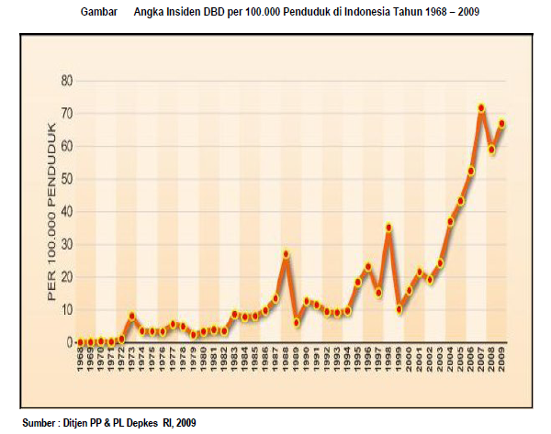
Dalam lima tahun terakhir (2005-2009) 5 provinsi dengan AI tertinggi dapat dilihat pada Gambar. Provinsi DKI dan Kalimantan Timur selalu berada dalam 5 provinsi AI tertinggi dengan DKI Jakarta selalu menduduki AI yang paling tinggi setiap tahunnya. Hal ini terjadi karena pengaruh kepadatan penduduk, mobilitas penduduk yang tinggi dan sarana transportasi yang lebih baik disbanding daerah lain, sehingga penyebaran virus menjadi lebih mudah dan lebih luas. Berbeda dengan Kaltim yang penduduknya tidak terlalu padat, menurut SUPAS 2005 kepadatan penduduk Kalimantan Timur hanya 12 orang/km2 (DKI Jakarta 13.344 orang/km2). Faktor-faktor yang mempengaruhi tingginya kejadian DBD di Kalimantan Timur, kemungkinan adalah karena curah hujan yang tinggi sepanjang tahun dan adanya lingkungan biologi yang menyebabkan nyamuk lebih mudah berkembang biak.

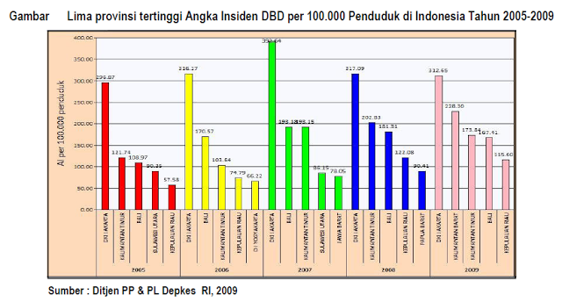

Berdasarkan AI suatu daerah dapat dikategorikan termasuk dalam risiko tinggi, sedang dan rendah yaitu risiko tinggi bila AI > 55per 100.000 penduduk, risiko sedang bila AI 20-55 per 100.000 penduduk danrisiko rendah bila AI <20 per 100.000 penduduk. Dari Gambar 3 di atas terlihat dari tahun 2005 hingga 2009, jumlah provinsi yang berisiko tinggi (high risk) meningkat dan terjadi perubahan. Misalnya pada tahun 2007 seluruh provinsi di pulau Jawa dan Bali masuk sebagai daerah risiko tinggi dimana pada tahun ini terjadi epidemik (Gambar 1). Tetapi pada tahun 2009 terjadi perubahan dimana provinsi Kalimantan Barat, Kalimantan Timur dan Kalimantan Tengah masuk dalam resiko tinggi.

Angka Kematian

Contoh sajian data angka kematian akibat penyakit DBD di setiap Provinsi pada tahun 2009
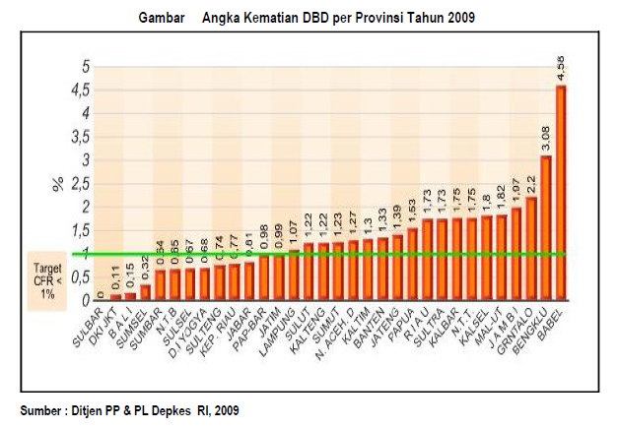

Dari grafik di atas pada tahun 2009, provinsi dengan Angka Kematian tertinggi karena DBD adalah Bangka Belitung (4,58%), Bengkulu (3,08%) dan Gorontalo (2,2%). Provinsi yang angka kematian tidak ada adalah Sulawesi Barat. Tetapi sebagian besar provinsi atau 19 provinsi (61,3%) belum mencapai target CFR < 1%, maka dari itu setiap pemerintah provinsi harus lebih mencanangkan penanggulangan dan pemberantasan penyakit DBD.

Kejadian Luar Biasa (KLB) DBD

Jumlah kasus KLB DBD yang dilaporkan pada tahun 1998 – 2009 tampak berfluktuasi. Demikian juga dengan jumlah provinsi dan kabupaten yang melaporkan KLB DBD dari tahun 1998 – 2009 tampak berfluktuasi. Tampak pada tahun 1998 dan 2004 jumlah kab/kota melaporkan kejadian KLB DBD paling tinggi yaitu 104 kab/kota dan 75 kab/kota. Pada tahun tersebut juga dilaporkan jumlah kasus DBD mengalami peningkatan. Tahun 1998 kasus KLB menyumbang 58% (41.843/72.133) dari total laporan kasus DBD, sedangkan tahun 2004 kasus KLB hanya menyumbang 9,5% (7.588/79.462) dari kasus DBD. Setelah tahun 2004 AI dan kasus absolut DBD terus meningkat namun laporan kasus KLB dan jumlah kab/kota yang melaporkan KLB terus menurun. Hal ini apakah karena adanya keengganan melaporkan terjadinya KLB DBD oleh pemerintah daerah atau karena lemahnya sistem pelaporan KLB, untuk mengetahuinya perlu diteliti lebih lanjut.

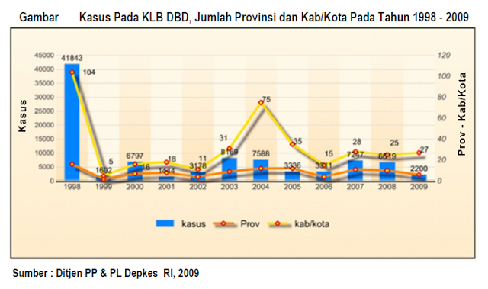
Pada Gambar di bawah ini, tampak AK pada KLB setelah tahun 1999 mulai tampak mengalami penurunan, namun umumnya masih diatas 1 persen, kecuali pada tahun 2002, 2007 dan 2008. Pada tahun 2009 AK meningkat di atas 1 persen, setelah mengalami penurunan yang signifikan pada tahun 2008, sedangkan pada tahun 2009 jumlah kasus KLB yang dilaporkan lebih rendah dari tahun 2008 (lihat Gambar). Hal ini perlu menjadi perhatian dan diteliti faktor-faktor yang mempengaruhi, sehingga dapat diketahui upaya pencegahannya dan dilakukan tindak lanjut.

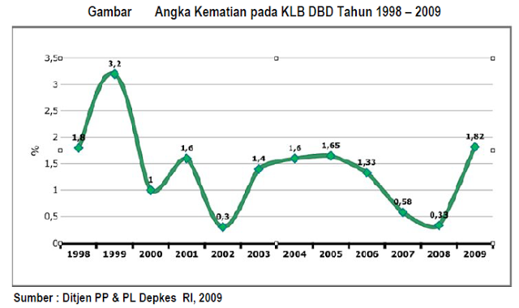

Sajian Data di Rumah Sakit

Laporan kasus rawat inap dan kasus rawat jalan pasien DBD di RS dari tahun 2004-2008 tidak diketahui jumlah rumah sakit yang melaporkan dari tahun ke tahun, sehingga sulit menganalisis atau menginterpretasi data tersebut. Dari data ini tampak cukup banyak pasien DBD yang di rawat jalan, sehingga perlu dilakukan validasi data apakah pasien rawat jalan adalah pasien kontrol pasca rawat inap saja atau pasien lama diitambah dengan pasien baru. Dari data ini tampak peringkat kematian DBD (menurut 50 peringkat kematian), tidak termasuk dalam 10 besar penyebab kematian. Berdasarkan laporan yang bersumber dari Ditjen.PP&PL dan laporan yang bersumber dari Ditjen.Yanmed tampak perbedaan jumlah kasus DBD yang dilaporkan. Hal ini kemungkinan karena sistem laporan DBD belum terintegrasi dan belum ada mekanisme tukar menukar (sinkronisasi) antara data Puskesmas dan data RS di Kab/Kota.

No | Tahun | Rawat jalan |  |  | Rawat inap |  |  | 50 peringkat kematian
 |  | Lk | Pr | Total | Lk | Pr | Total
1 | 2004 | 13.960 | 12.536 | 26.496 | 26.420 | 23.321 | 49.741 | 19
2 | 2005 | 23.041 | 19.866 | 42.907 | 40.913 | 36.626 | 77.539 | 30
3 | 2006 | 22.699 | 20.905 | 43.604 | 42.312 | 39.080 | 81.392 | 20
4 | 2007 | 27.226 | 28.120 | 55.346 | 42.603 | 38.172 | 80.775 | 27
5 | 2008 | 4.467 | 4.214 | 8.681 | 47.334 | 43.132 | 90.466

8

DAFTAR PUSTAKA

Achmadi, Umar Fahmi, dkk. 2010. Buletin Jendela Epidemiologi: Demam Berdarah Dengue. Pusat Data dan Surveilans Epidemiologi Kementrian Kesehatan RI.

Andini, Dwi. 2012. Patofisiologi DHF. Unpad Choir. Tersedia di: http://www.slideshare.net/DwiAndini2/patofisiologi-dhf, diakses tanggal 6 November 2013

BBTKLPP. 2013. Surveilans Epidemiologi. Terdapat di http://www.btklsby.go.id/2010/01/surveilans-epidiomiologi.php. diakses pada tanggal 6 November 2013.

Candar, Aryu. 2010. Demam Berdarah Dengue: Epidemiologi, Patogenesis, dan Faktor Risiko Penularan. Tersedia di: http://ejournal.litbang.depkes.go.id/index.php/aspirator/article/download/2951/2136, diakses tanggal 5 November 2013

Chandra, Aryu. 2010. Demam Berdarah Dengue: Epidemiologi, Patogenesis, dan Faktor Risiko Penularan. Aspirator Vol. 2 No. 2: 110 –119. http://www.ejournal.litbang.depkes.go.id. diakses pada Selasa, 5 November 2013.

Epidemiologi, Jendela Buletin. 2010. Demam Berdarah Dengue. Jakarta : Kementerian Kesehatan RI : Pusat Data dan Surveilans Epidemiologi. (E-Jurnal). www.depkes.go.id/downloads/publikasi/buletin/BULETIN%20DBD.pdf‎ diakses tanggal 6 November 2013.

Erdiati, Leviana. 2009. Pengembangan sistem surveilens epidemiologi. Jakarta: Fakultas Kesehatan Masyarakat Universitas Indonesia, tersedia di http://lontar.ui.ac.id/file?file=digital/125435-S-5643-Pengembangan%20sistem-Literatur.pdf., diakses 6 November 2013.

Health, Public. Surveilens Epidemiologi DBD. http://www.indonesian-publichealth.com/2013/02/surveilans-epidemiologi-dbd.html. diakses pada Selasa, 5 November 2013.

Isna, Nilna R. 2013. Pendahuluan Surveilans Epidemiologi. Terdapat di http://catatankuliahnya.wordpress.com/category/semester-4/. diakses pada tanggal 6 November 2013.

Iswanto, Joni. Demam Berdarah dan Diagnosa Klinik. http://www.sumbarsehat.com/2012/06/demam-berdarah-dan-diagnosa.html. diakses pada Selasa, 5 November 2013.

Keputusan menteri kesehatan republik indonesia. 2003. Pedoman penyelenggaraan sistem surveilans epidemiologi Penyakit menular dan penyakit tidak menular terpadu. Menteri Kesehatan Republik Indonesia.

Noor, Noor Nasri. 2000. Pengantar Epidemiologi Penyakit Menular. Jakarta: Rineka Cipta Murti, Bhisma. 1997. Prinsip dan Metode Riset Epidemiologi. Yogyakarta: Gadjah Mada University

Nurhaeni Fadhilla, Syilfa. 2010. Bagaimana Sistem Survailens Penyakit Demam Berdarah Dengue (DBD)?, Tersedia di www.cilpacubb.blogspot.com/2010/11/bagaimana-sistem-surveilans-penyakit_26.html diakses pada 7 November 2013 pukul 08.16 WIB.

Sitepu , Frans Yosep. 2010. Evaluasi Dan Implementasi Sistem Surveilans Demam Berdarah Dengue (Dbd) Di Kota Singkawang, Kalimantan Barat. Balaba Vol. 8, No. 01, Jun 2012 : 5-10. http://bpk.litbang.depkes.go.id/index.php/blb/article/download/3259/3255, diakses Tanggal 6 November 2013.

Soegijanto, Soegeng. Patogenesa dan Perubahan Patofisiologi Infeksi Virus Dengue. Surabaya: UNAIR. Tersedia di : http://www.gobookee.org/get_book.php?u=aHR0cDovL29sZC5wZWRpYXRyaWsuY29tL2J1bGV0aW4vMjAwNjAyMjAtOG1hMmdpLWJ1bGV0aW4ucGRmClBhdG9nZW5lc2EgZGFuIFBlcnViYWhhbiBQYXRvZmlzaW9sb2dpIEluZmVrc2kgVmlydXMgRGVuZ3Vl , diakses tanggal 6 November 2013

Topik Utama Buletin Jendela Epidemiologi. 2010. Demam Berdarah Dengue di Indonesia Tahun 1968-2009. Pusat Data dan Surveilans Epidemiologi Kementrian Kesehatan RI

